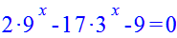
Преобразуем уравнение.
Преобразуем выражение .
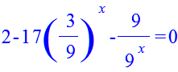
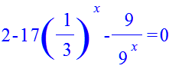
Путем подбора находим решение.
Других решений нет, так как функция, соответствующая данному уравнению, является монотонной.

Ну если и сейчас не то, значит мне пора в утиль

